北京邮电大学实践课程实验报告

课程名称 | 创新创业实践 | 学院 | 计算机学院 | 指导老师 | 吴斌
知识模块 | 大数据初识 | 完成时间 |  | 2021年 11月 1日
班级 | 班内序号 | 学号 | 学生姓名 | 成绩
2021211313 | 14 | 2021211323 | 周星杨

实验一：熟悉大数据实验平台

实验目的：了解大数据实验的目的，以及大数据平台能够帮助我们什么，能使用大数据实验平台来帮助自己简化工作量，更好的完成工作。

实验任务：使用大数据实验平台来完成一定的任务，如导出图表，制作决策树模型，聚类实验等，以进行大规模数据处理，判断准确度。

实验步骤和结果
首先加载数据，然后合并两列数据（provinceName, cityName）；
投影展示所合并得到的数据列（provinceCityName）和一列原始的数据列
（city_confirmedCount）；
最后根据所有数据中的某两列来绘制柱状图。
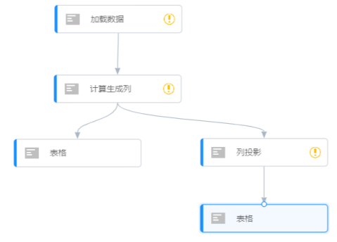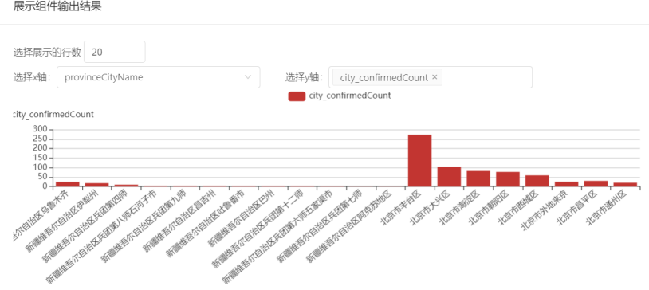

实验总结
（可以总结实验之后的收获或经验，实验经历的一些问题和解决方案，以及其他的创新性建议或想法。）
通过这个实验，我初步掌握了如何使用大数据平台，学会如何建立工作流，导入数据，使工作流运行，并成功导出图表，轻松得到了两数据列之间的联系。

实验二：数据预处理
实验目的：
以“大洲”为聚集字段，使用 groupBy 操作进行聚集，并统计确诊、治愈、死亡的人数；按照确诊人数，使用 sort 排序操作对整体数据进行排序。
实验步骤：1.加载数据：导入july1.csv文件，并插入groupby组件，以大洲为聚集字段，并统计确诊、治愈、死亡的人数；
按照确诊人数，使用 sort 排序操作对整体数据进行排序。
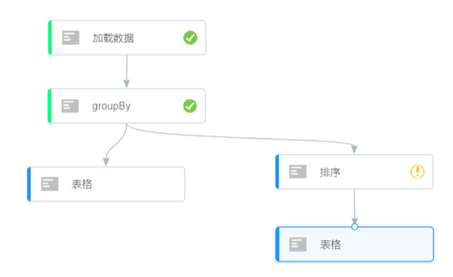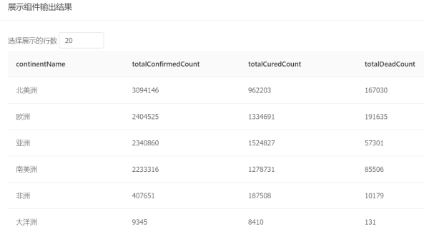
实验总结：通过这个实验，我初步掌握了如何使用groupby插件，进而能够利用聚集字段来统计其他数据；同时，我能够使用sort来对整体数据进行排序。

实验三：决策树模型
实验目的：了解决策树的组成和构造算法，熟悉BDAP中机器学习相关的工作流和组件。
实验任务：决策树模型的训练、验证和预测。
实验步骤：加载数据，分别导入student-mat-train.csv等三个数据文件；创建一个名为：decisiontree的文件夹，使用决策树模型，并在验证阶段与测试阶段进行调试。使用多分类评估器来评判accuracy。
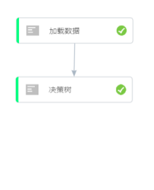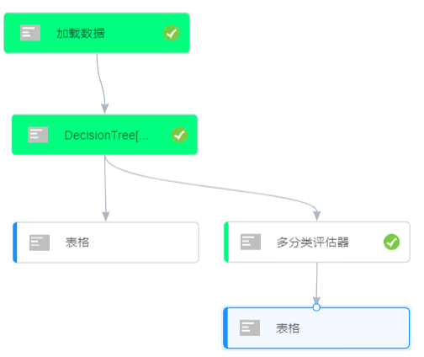
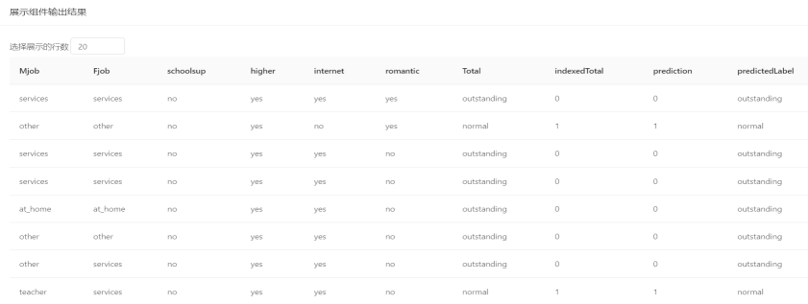

实验总结：我学会了如何训练决策树模型，并能够验证与测试，还可以利用决策树来解决实际问题。
实验四：K-Means聚类
实验目的：把数据聚类，进行统一处理。
实验步骤：拖动“加载数据”组件到工作流中； 拖动“填充/删除空白行”组件到工作流中；拖动“K-均值”组件到工作流中。使用可视化处理。

实验结果：我学会了使用K-均值组件进行工作，处理数据，并使其以饼图的形式呈现出来。
实验五：关联规则
实验目的：由数据得出关联度。
实验步骤： 拖动“加载数据”组件到工作流中； 拖动“Apriori”组件到工作流中。
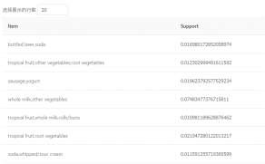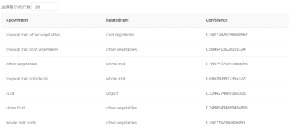
实验结果：我学会如何用Apriori组件进行数据处理，得出数据的关联度。
实验六：SVM拓展实验
实验目的：通过SVM算法来将不同类型的样本划分开。
实验步骤：先从http://archive.ics.uci.edu/ml/index.php上下载iris数据集，并上传到BDAP平台的在线编程模块，利用pandas库进行数据格式转换；利用sklearn库将数据集划分为训练集和测试集；预览得到的csv文件并上传至BDAP平台
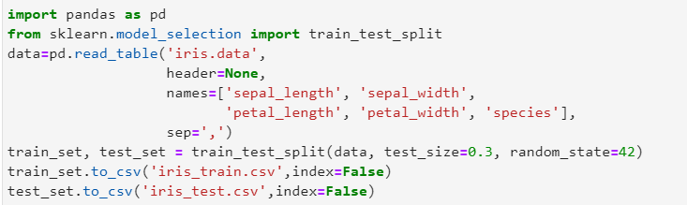
搭建工作流；
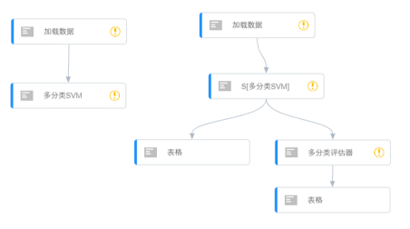
实验总结：通过这个实验，我学会了通过SVM算法把不同类型的数据区分开。

